作业3 编程与作图

1. 求满足的m最小值.

代码:

s=log(1);n=0;

while s<=100

n=n+1;

s=s+log(1+n);

end

fprintf("最小m值是%d",n)

输出：

最小m值是37

2. 做出下列函数图像：

(1) 曲线 $y=x^{2}\sin{(x^{2}-x-2)}$, $-2≤x≤2$ (分别使用plot和fplot完成)；

使用plot完成：

x=-2:0.1:2;y=x.^2.*sin(x.^2-x-2);

plot(x,y)

使用fplot完成：

f = @(x) x.^2 .* sin(x.^2 - x - 2);

fplot(f, [-2, 2])

绘图结果：

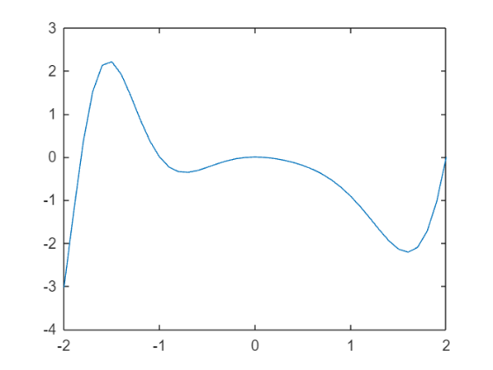

(2) 椭圆 $\frac{x^{2}}{4}+\frac{y^{2}}{9}=1$;

代码和输出：

r=-pi:0.1:pi;x=2*cos(r);y=3*sin(r);

plot(x,y)

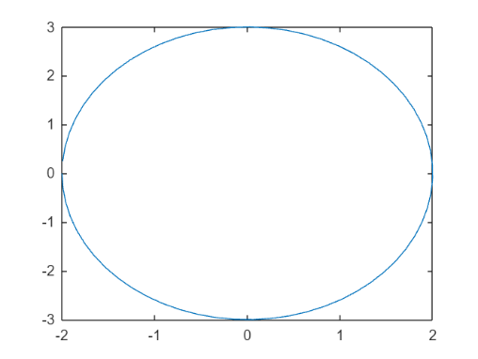

(3) 抛物面 $z=x^{2}+y^{2}$, $\left|x\right|<3, |y|<3$;

代码和输出：

xa=-3:0.1:3;ya=-3:0.1:3;

[x,y]=meshgrid(xa,ya);

z=x.^2+y.^2;

surf(x,y,z);

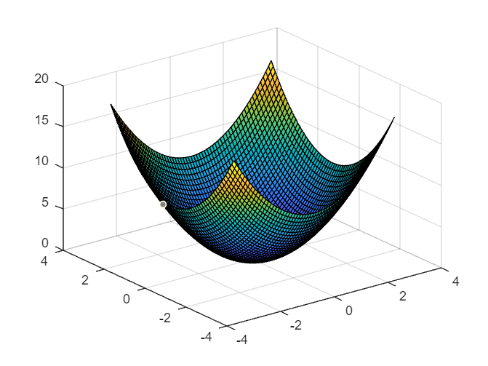

(4) 曲面 $z=x^{4}+3x^{2}+y^{2}-2x-2y-2x^{2}y+6$, $\left|x\right|<3$, $-3<y<13$;

代码和输出：

xa=linspace(-3,3,100);ya=linspace(-3,13,100);

[x,y]=meshgrid(xa,ya);

z=x.^4+3*x.^2+y.^2-2*x-2*y-2*x.^2.*y+6;

surf(x,y,z);

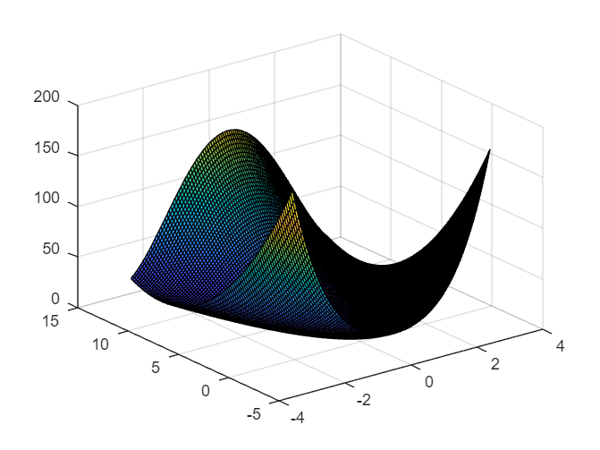

(5) 空间曲线 $x=\sin{t},$ $y=\cos{t}$, $z=\cos{2t}$, $0<t<2π$;

代码和输出：

t=linspace(0,2,50);

x=sin(t);y=cos(t);z=cos(2*t);

plot3(x,y,z)

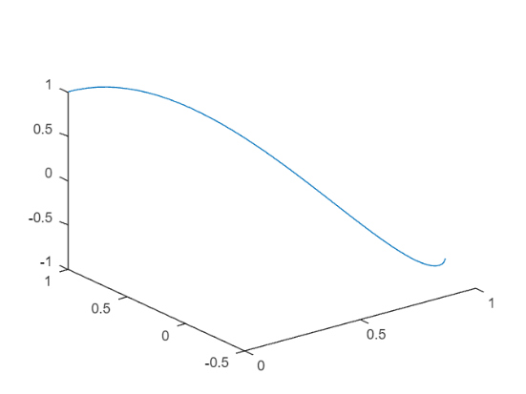

(6) 半球面 $x=2\sin{ϕ}\cos{θ}, y=2\sin{ϕ}\sin{θ}, z=2\cos{ϕ}$, $0≤θ≤{360}^{o}$, $0≤ϕ≤{90}^{o}$;

代码和输出：

a=linspace(0,2*pi,50);b=linspace(0,pi/2,50);

[a,b]=meshgrid(a,b);

x=2*sin(a).*cos(b);y=2*sin(a).*sin(b);z=2*cos(a);

surf(x,y,z)

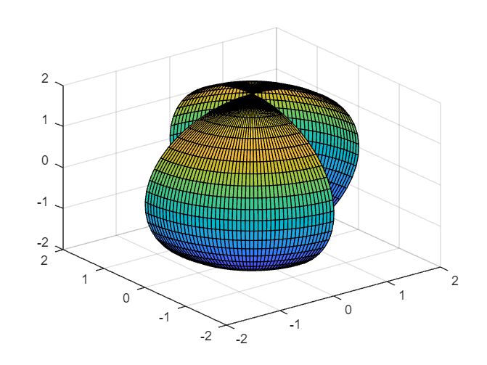

(7) 三条曲线合成图 $y_{1}=\sin{x}, y_{2}=\sin{x}\sin{10x}, y_{3}=-\sin{x}$, $0<x<π$.

代码和输出：

x=linspace(0,pi,50);y1=sin(x);

plot(x,y1);

hold on;

y2=sin(x).*sin(10*x);

plot(x,y2);

y3=-sin(x);

plot(x,y3);

hold off;

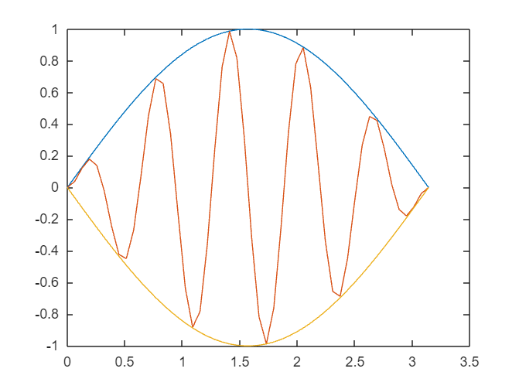

**3**. 设 $f\left(x\right)=\left\{\begin{aligned}x^{2}, x≥2, \\ x+2, x<2,\end{aligned}\right.$ 求 $f(2)$, $f(-2)$.

代码：

function y = g(x)

if x >= 2

y = x^2;

else

y = x + 2;

end

end

g2 = g(2);

g_minus_2 = g(-2);

disp(['g(2) = ', num2str(g2)])

disp(['g(-2) = ', num2str(g_minus_2)])

结果：

g(2) = 4

g(-2) = 0

4. 用循环语句计算10！

代码：

sum = 1;

for i = 1:10

sum = sum * i;

end

disp(sum)

输出：

3628800

5. 使用两种方法求自然数1~100之和(使用循环和不使用循环)。

使用循环：

sum = 0;

for i = 1:100

sum = sum + i;

end

disp(sum)

不使用循环：

sum = sum(1:100);

disp(sum)

结果：

5050

6. 某种电子产品使用寿命t (2000) 与产品等级s间的对应关系如下表，使用swith判断测试产品的等级。

|  |  |  |  |  |
| --- | --- | --- | --- | --- |
| 使用寿命t/h | t $≥1500$ | $$1200≤t<1500$$ | $$1000≤t<1200$$ | t<1000 |
| 产品等级s | 一等品 | 二等品 | 三等品 | 不合格 |

代码：

n = input('请输入该电子产品的使用寿命：');

if n < 0

disp('输入非法！')

else

switch n

case num2cell(0:1000)

disp('不合格')

case num2cell(1000:1200)

disp('三等品')

case num2cell(1200:1500)

disp('二等品')

otherwise

disp('一等品')

end

end

输出：

请输入该电子产品的使用寿命：2000

一等品

7. 判断下面语句的运算结果。

(1) 4 < 20 (2) 4 <= 20 (3) 4 == 20 (4) 4 ~= 20

答：(1)真;(2)真;(3)假;(4)真;

8. 在MATLAB中使用一个循环确定：如果用户最初在一个银行帐户中存储$10000，并且在每年的年终再存储$10000(银行每年支付6%的利息)，那么账户上要积累$1000000要需要多长时间。

代码：

k=1;Sum=1000;

while Sum<1000000

Sum=Sum*(1+0.06)+10000;

k=k+1;

end

fprintf("需要%d年",k);

输出：

需要35年

9. 用matlab创建一个结构体，用于统计学生的情况，包括学生的姓名、学号、各科成绩等。然后使用该结构体对一个班级的学生成绩进行管理，计算总分、平均分。假设学生人数为m=randi([30, 60]).

代码：

% 随机生成学生人数

m = randi([30, 60]);

% 创建班级

class = struct();

% 填充学生信息和成绩

for i = 1:m

class(i).name = ['Student ' num2str(i)];

class(i).id = i;

class(i).grades = randi([30, 100], 1, 5); % 假设每个学生有5门课程

end

for i = 1:m

total_score = sum(class(i).grades);

average_score = total_score/5;

fprintf('学生 %s 的总分是 %d，平均分是 %.2f\n', class(i).name, total_score, average_score);

end

输出：

学生 Student 1 的总分是 371，平均分是 74.20

学生 Student 2 的总分是 303，平均分是 60.60

…………

学生 Student 45 的总分是 254，平均分是 50.80

学生 Student 46 的总分是 421，平均分是 84.20

10. 请编程计算 $r=s^{2}+s^{4}+s^{6}+s^{8}+⋯+s^{36}+s^{38}$, s=0.5.

代码：

s = 0.5;

r = 0;

for n = 2:2:38

r = r + s^n;

end

r

输出：

r = 0.3333

11. 用曲面表示函数 $z=x^{3}+y^{3}$

(1) 使用 ezsurf 函数画。 (2)不使用ezsurf 函数画。

(1)代码：

% 定义函数

f = @(x,y) x.^3 + y.^3;

ezsurf(f, [-10 10 -10 10])

输出：

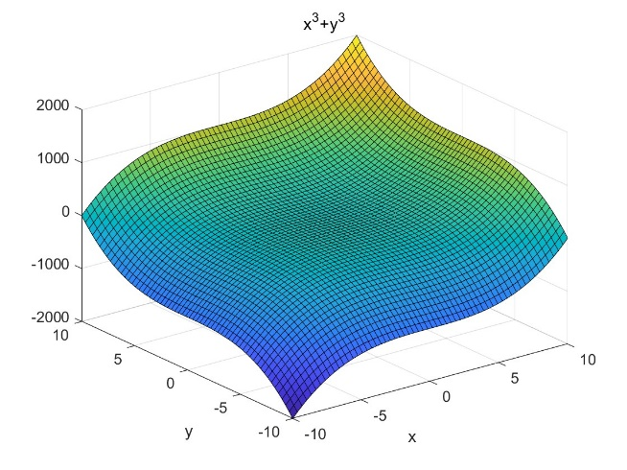

(2)代码：

% 定义x和y的范围

x = -10:0.5:10; y = -10:0.5:10;

% 使用meshgrid函数生成网格点

[X,Y] = meshgrid(x, y);

% 计算每个网格点的z值

Z = X.^3 + Y.^3;

surf(X,Y,Z)

输出：

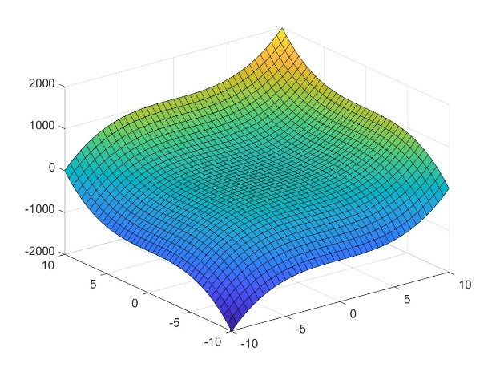

12. 绘制的完整光滑曲面。其中，x $∈$ [-2π,2π],y $∈$ [-2π,2π]。(不能

使用ezsurf，ezmesh)。

代码：

% 定义x，y的范围

x = linspace(-2*pi, 2*pi, 100);

y = linspace(-2*pi, 2*pi, 100);

% 创建网格

[X, Y] = meshgrid(x, y);

Z = (cos(X).*sin(Y))./(Y + (Y==0));

% 绘制曲面

surf(X, Y, Z);

xlabel('x');

ylabel('y');

zlabel('z');

str = 'Surface plot of $$ z = \frac{cos(x)sin(y)}{y} $$';

title(str,'Interpreter','latex')

输出：

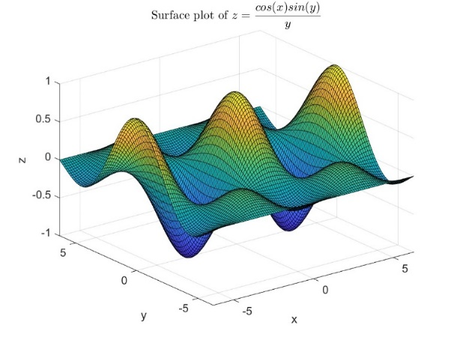

13. 在0≤x≤2π 区间内，分别用红色虚线和蓝色实线绘制曲线y1=2 $e^{-0.5x}$ 和y2=cos(4πx)，给图形加上图例“Y1”,“Y2”,，在坐标为(0.8,1.5)处为 y1 曲线加上文本说明“曲线 y1=2e^{-0.5x})”;在坐标为(2.5,1.1)处为曲线 y2加上文本说明“曲线 y2=cos(4{\pi}x))”; 对x、y轴加上标签“Variable X”, “Variable y”.

代码：

% 定义x的范围

x = linspace(0, 2*pi, 100);

% 计算y1和y2的值

y1 = 2*exp(-0.5*x);

y2 = cos(4*pi*x);

plot(x, y1, 'r--', 'DisplayName', 'Y1')

hold on

plot(x, y2, 'b-', 'DisplayName', 'Y2')

% 添加图例

legend

text(0.8, 1.5, '曲线 y1=2e^{-0.5x}')

text(2.5, 1.1, '曲线 y2=cos(4{\pi}x)')

xlabel('Variable X')

ylabel('Variable Y')

hold off

输出：

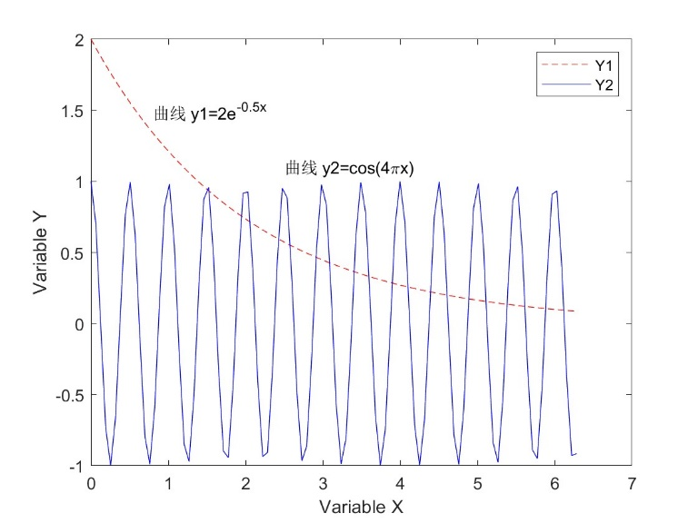

14. 在同一平面中的两个窗口分别画出心形线 $\left\{\begin{aligned}x=a\left(1-\cos{θ}\right)\cos{θ} \\ y=a\left(1-\cos{θ}\right)\sin{θ}\end{aligned}\right.$ 和马鞍面 $\frac{x^{2}}{a^{2}}-\frac{y^{2}}{b^{2}}=2z$，其中，a取学号末尾数字，b取1到10之间的随机整数。

代码：

theta = linspace(0, 2*pi, 1000); % 定义θ的范围

a = 3; % 取学号末尾数字

x = a * (1 - cos(theta)) .* cos(theta); % 计算x的值

y = a * (1 - cos(theta)) .* sin(theta); % 计算y的值

figure(1); % 创建新的图形窗口

plot(x, y); % 在图形窗口中绘制心形线

title('心形线'); % 给图形添加标题

[x, y] = meshgrid(-2:0.1:2, -2:0.1:2); % 定义x和y的范围

b = randi([1, 10]); % 取1到10之间的随机整数

z = (x.^2/a^2 - y.^2/b^2)/2; % 计算z的值

figure(2); % 创建新的图形窗口

surf(x, y, z); % 在图形窗口中绘制马鞍面

title('马鞍面'); % 给图形添加标题

输出：

